CALENDARIO LITURGICO SETTIMANALE

Dal 17 al 23 Settembre 2017
DOM. 17  III dopo il martirio di s. Giovanni il Precursore | 7.30  8.30  10.30  18.00 | a S. Caterina Longhi Ester  Tina, Piero, Leonarda  Pro Populo  Fam. Fusi e Zardoni
LUN.18  Sant’Eustorgio | 8.00  18.00 | a S. Caterina: S. Messa  Sr. Silvia, Antonio, Maria
MAR. 19  San Gennaro | 18.00 | Oscar, Giuseppina, Alfredo
MER. 20  Ss. Andre Kim, Paolo Chong e compagni | 18.00 | a S. Francesco Vittorio Corti, Antonio, Giulia
GIO. 21  San. Matteo | 16.00  18.00 | alla residenza Anziani:  a s. Caterina: Enrichetta, Olimpia
VEN.22  Beato Luigi Monti | 18.00 | Giacomo e Piera
SAB. 23  San Pio da Pietralcina | 11.00  16.00  17.00  18.00 | Matrimonio  S. Confessioni  a S. Francesco :  Dalla Francesca Egidio
DOM. 24  IV dopo il martirio di s. Giovanni il Precursore | 7.30  8.30  10.30  18.00 | Spreafico Giancarlo, Arrigoni Giovanni  a S. Caterina Paolo Negri  Pro Populo  Corti Vittorio, Isella Primo, Luisa, Attilio

CONTATTI:
Don Marco :031650103 - 3334997133
Don Piero : 031696734 – 3392643705
Oratorio : 031650145
E. Mail: segreteriaparrocchiale@alice.it
via A. Appiani 24, 22046 Merone
Sito: www.parrocchiadimerone.it

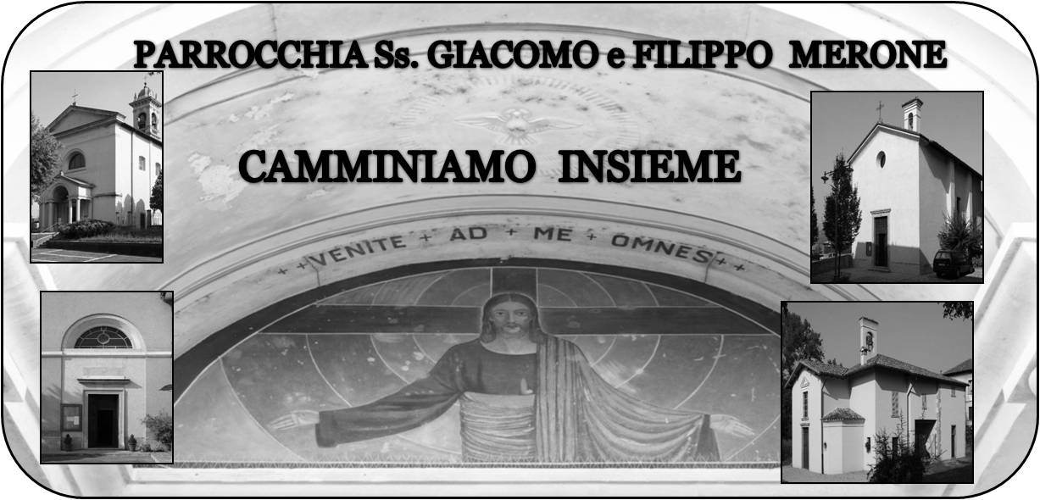

17 settembre 2017 Anno V, n°231
III DOMENICA DOPO IL MARTIRIO
DI SAN GIOVANNI IL PRECURSORE
Is 11, 10-16; Il Signore stenderà di nuovo la sua mano
Sal 131; Grandi cose ha fatto il Signore per noi.
1 Tm 1, 12-17; Rendo grazie a colui che mi ha reso forte
Lc 9, 18-22 Ma voi, chi dite che io sia?

Giornata per il Seminario,

una chiamata a seguire Gesù senza paura
«Alzati, va’ e non temere!»: un titolo provocatorio, quello scelto quest’anno per la Giornata per il Seminario, che la Diocesi celebra domenica 17 settembre. Il motto riprende l’invito più volte rivolto da Gesù nella Parola e riassume il significato dell’intero cammino vocazionale della Chiesa, come sottolinea monsignor Michele Di Tolve, rettore del Seminario di Milano.
In che modo i cristiani possono vivere questa sfida?
Il Signore invita la nostra Chiesa a non sedersi, a non rimanere frastornata e imbambolata o impaurita in mezzo alle vicende del mondo. La nostra Chiesa sta ricevendo una nuova chiamata a seguire Gesù senza paura; Lui ha un progetto di bene, di amore e di pace per ciascuno di noi. In modo particolare i giovani sono invitati a non essere rassegnati, sconcertati, scoraggiati, ma a percepire che c’è qualcuno che da sempre ha il desiderio di far conoscere il suo progetto d’amore sulla loro vita; c’è il Signore Gesù che ha seminato nel loro cuore una vocazione, quel modo unico e originale di essere uomo e cristiano nella Chiesa e nel mondo. Aiutare un giovane a mettersi in cammino per cercare la propria vocazione è il regalo più grande che la Chiesa deve fare a tutti i suoi .

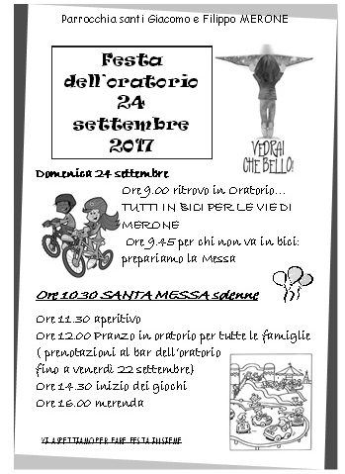
VITA DI COMUNITÀ
- Domenica 17 settembre CAMMINATA CARITAS. Vendita dei biglietti al bar dell’oratorio e all’uscita delle messe; alle ore 21.00 spettacolo teatrale in salone dal titolo “ LA PAZIENZA ALLA PROVA” della compagnia giovanile della Valsassina “ fiil de feer”
- Lunedì 18 alle ore 20.45 riunione dei catechisti dell’iniziazione cristiana
- Martedì 19 dalle ore 16.00 alle 17.00 incontro con i ragazzi delle medie; gioco insieme, presentazione dell’anno di catechismo e merenda
- Giovedì 21 dalle 14.30 alle 16.00 incontro con i bambini di III, IV e V elementare, gioco insieme , presentazione della festa dell’oratorio e merenda.
- Domenica 24 festa dell’oratorio.
